Wij zingen: Jozef

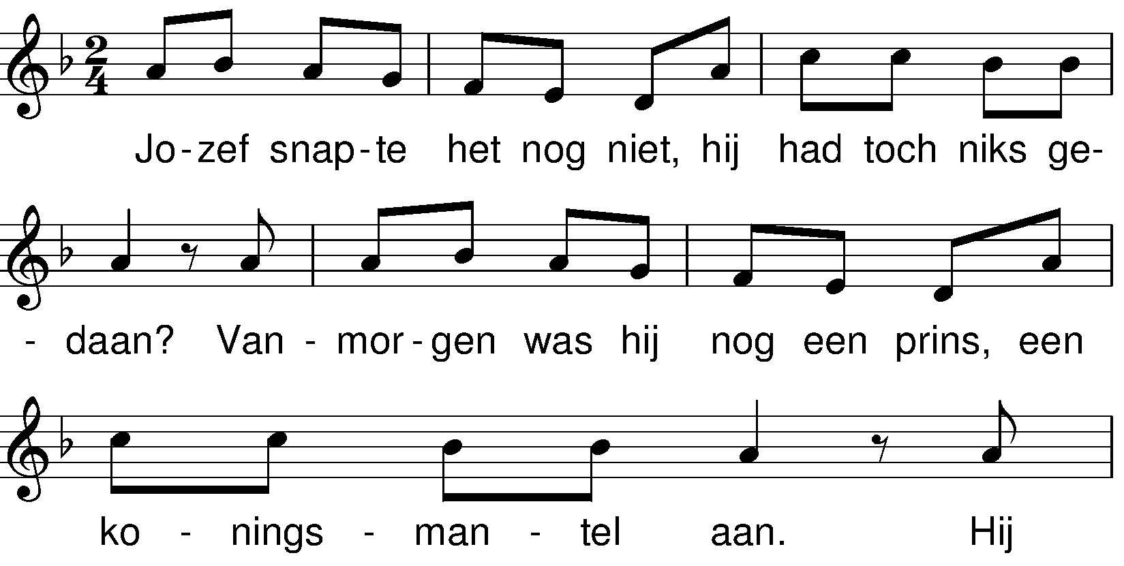
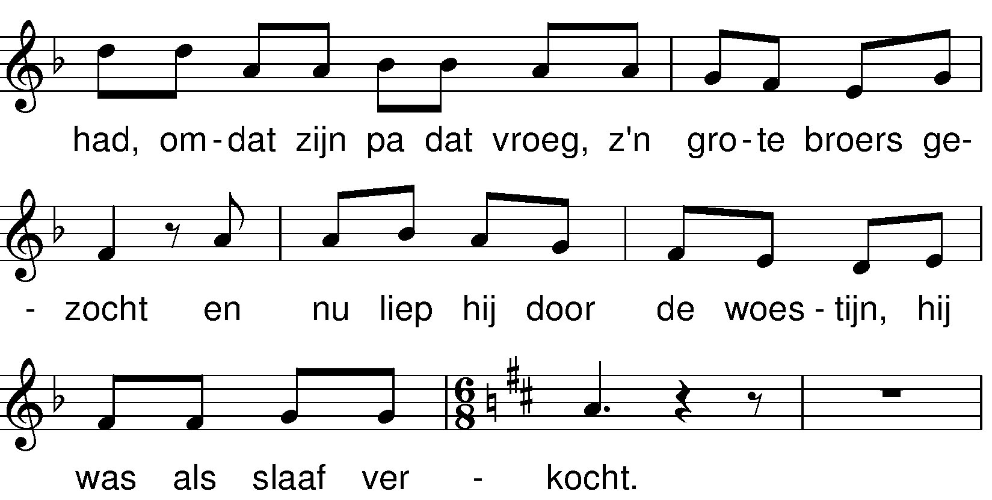
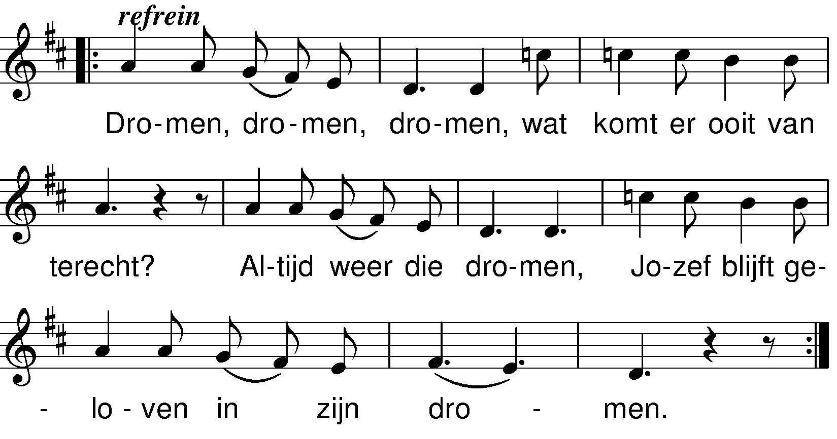

Weer zit Jozef in de put,
wat is er misgegaan?
Hij had bij Potifar in huis
toch zo zijn best gedaan.
Maar juist omdat hij eerlijk was,
zijn heer in alles trouw,
kwam hij in de gevangenis
door Potifar z'n vrouw.
refrein

Jozef is nu zelf de baas:
met wijsheid en verstand
verzamelt hij het koren, zorgt
voor brood in heel het land.
Maar onderkoning Jozef ziet
zichzelf nu als de heer.
Aan Israël en aan zijn broers
denkt Jozef nu niet meer.
refrein

Jozef ziet zijn vader weer,
sluit vrede met zijn broers:
wat zijn ze toch veranderd, want
ze zijn niet meer jaloers.
Maar zelf heeft Jozef ook geleerd,
want hij begrijpt tot slot:
hij is geen koning voor zichzelf,
maar voor het volk van God.
refrein

colofon:
'Jozef':
tekst: Ytzen van Osnabrugge
muziek: Ytzen van Osnabrugge /Fred Tuinder

